Bạn cần chuẩn bị những nguyên liệu sau cho món xào:
300g ngồng tỏi
15 con bề bề
1 gốc hành
1 mẩu gừng
Gia vị: Nước tương, muối, dầu ăn
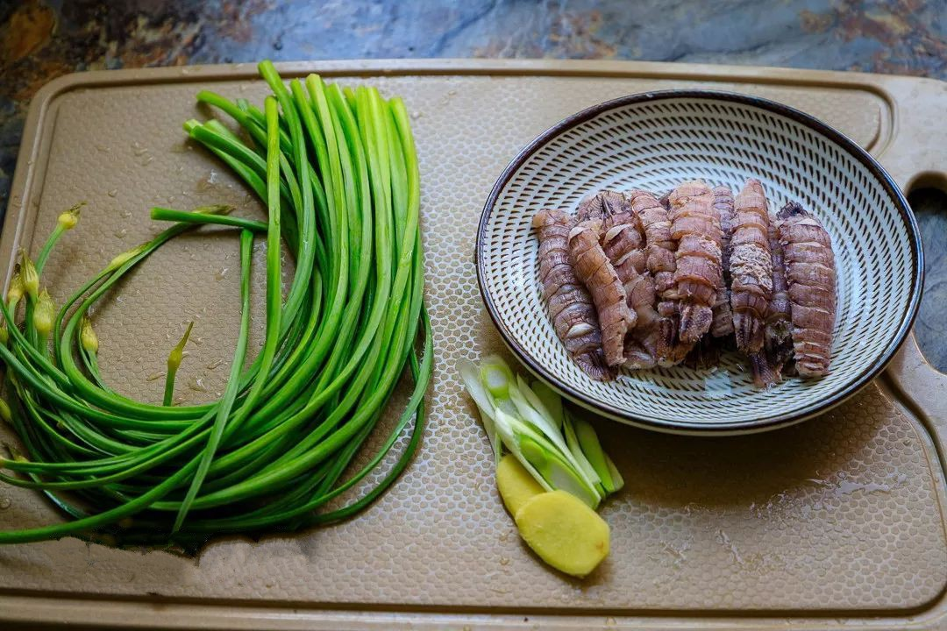
Bước 1
Tôm tích rửa sạch rồi bóc bỏ vỏ lấy phần thịt, gốc hành và gừng thái lát.

Bước 2
Ngồng tỏi rửa sạch thái khúc.

Bước 3
Đun nóng một ít dầu ăn trong chảo, cho gốc hành và gừng vào xào thơm.
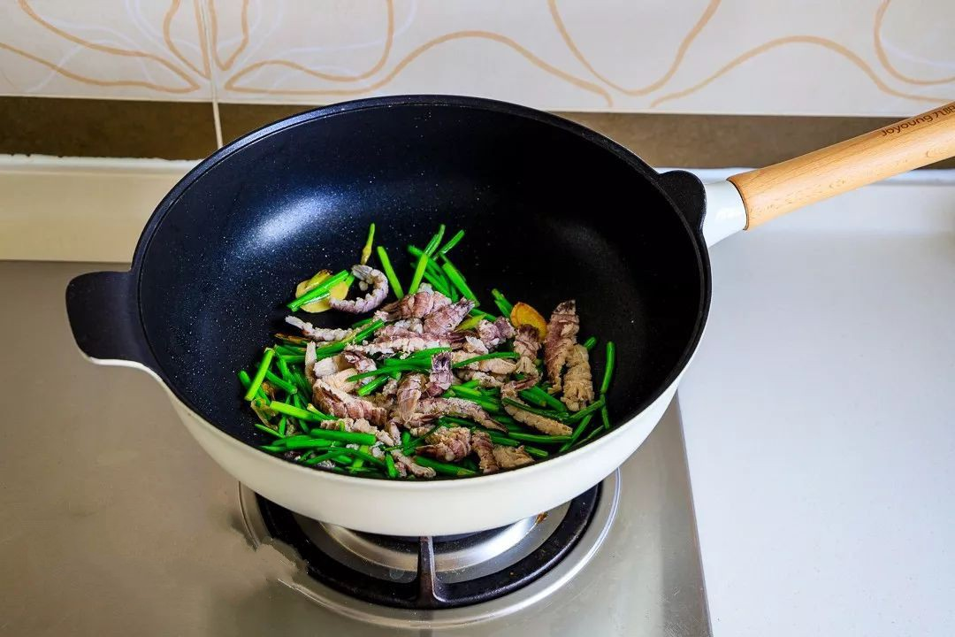
Bước 4
Đổ ngồng tỏi vào xào cho chín mềm thì thêm tôm tích vào cùng chút muối, nước tương. Xào cho đến khi tôm tích chín là được.
Tôm tích hay còn gọi là là một loại hải sản chứa nhiều dinh dưỡng đối với sức khỏe, giúp tăng cường miễn dịch cho cơ thể. Món tôm tích xào ngồng tỏi là món ăn đơn giản lại chế biến nhanh. Với món ăn này bạn chỉ mất khoảng 10 phút là có ngay một món mặn cho bữa tối rồi!

Chúc bạn thành công và ngon miệng nhé!

